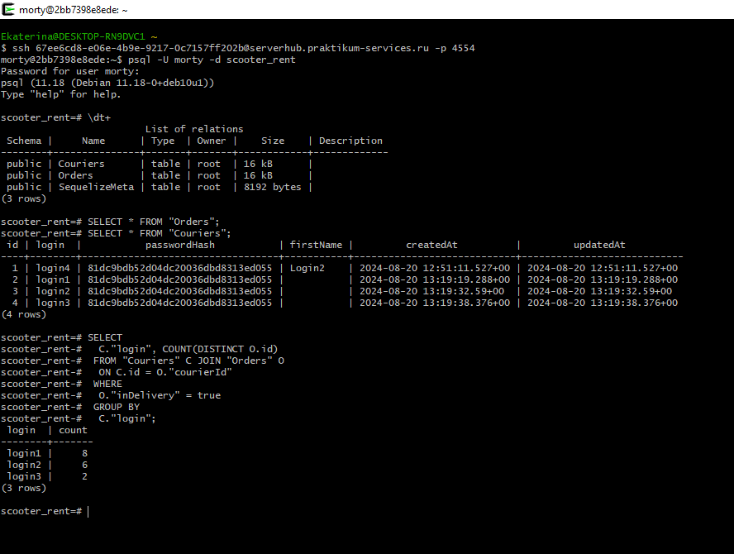

Подключится к серверу

**ssh 67ee6cd8-e06e-4b9e-9217-0c7157ff202b@serverhub.praktikum-services.ru -p 4554**

Подключиться к базе данных scooter_rent с пользователем morty

**psql -U morty -d scooter_rent**

***smith*** - пароль

**\dt+** - посмотреть список таблиц в базе данных

**SELECT * FROM "Orders";** - посмотреть таблицу заказов

**SELECT * FROM "Couriers";** - посмотреть таблицу курьеров

*SELECT*

*C."login", COUNT(DISTINCT O.id)*

*FROM "Couriers" C JOIN "Orders" O*

*ON C.id = O."courierId"*

*WHERE*

*O."inDelivery" = true*

*GROUP BY*

*C."login";*